Recipe（様式）
コンテンツ開発者 両角達男・加藤龍平
● 学校種別・学年 中学校第１学年
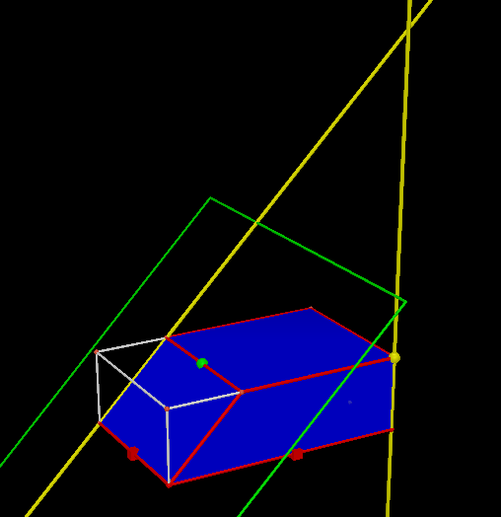
● 単元・項目 図形・空間図形
■ ソフト・カリキュラム活用のメリット
右の立体（台形柱）では，立体の見取り図をみる方向
に よっては，辺を延長した２つの直線が見取り図の上の
方で交わっているようにみえる。２つの直線が交わる
ようにみえる要因として，２つの直線が大きな三角形を
つくるようにみえる，すなわち２つの直線が同一平面に
あるとみてしまいがちである。
もとの立体（台形柱）では，底面の対角線どうし
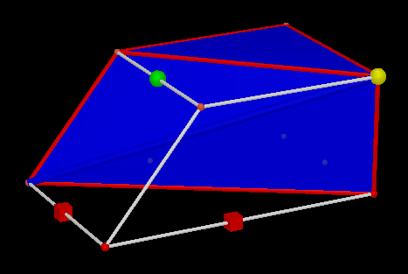
と２つの辺を結ぶと台形ができるようにみえる場合
がある。
〈台形が切断面として
底面の対角線どうし，２つの辺を結んでできる 入っているような図〉
四角形は，実際には台形ではない。空間内で，２つ
の三角形を立体（台形柱）の対角線を境にして，
それぞれ結合した面になっている。
２つの三角形がやや角度をもった形で結合している，底面の上からみると切り口がぴったりそったようにならない，実際に４つの点を通る面で切断しようとするとぐにゅっと曲がったようになる，といった視覚や触覚に関わる感覚から，４点があっても必ずしも１つの平面に決まらないことが意識できる。その意識は，１つの平面は一直線上にない３つの点によって決定される，という平面の決定条件の意識につながる。
また，２つの三角形が立体（台形柱）の対角線でどのように結合されているかという意識を高めれば，面と面のなす角（面角）とは何だろうという問いが生まれる。

■ 活用シーンの具体的提案
〔学習の展開〕
① 「見取り図に表された四角形は何だろうか」
という問いについて，ある方向からみた空間図形
の見取り図のみえ方から予想する。
例えば，次のような生徒の予想が考えられる。
〈生徒の予想〉
・四角形AEGCは台形
・２つの内角が直角となる台形
・上からみると対角線がずれているので，だんだんとスライドしていく台形
・下敷きを一方でぐにゃと曲げたような四角形
・２つの三角形をくっつけた台形
・空間にある四角形
② 動的幾何ソフトを用いて，①で出した予想を確かめてみる。
もとの図形を回転させてみる，真上から真下からなど視点を変えてみる，立体
（台形柱）の対角線に向けて立体を切断するようにみるといった「視点の変化」を意識させたい。
③ 台形のようにみえる四角形は，１つの平面上にないことを確認する。
また，立体（台形柱）の対角線を境にして，２つの三角形が連結された図形ともみれることを確認する。
④ 空間の中で３点が決まれば，それらの点を通る平面がただ１つに決まるが
空間の中で４点が決まっても，必ずしも平面がただ１つに決まらないことを確認する。
教室の中や身のまわりの事象の中で，これらの条件を満たすような図形を自由に
出させる。
⑤ （可能であれば）画用紙で見取り図のような立体（台形柱）を実際につくり，底面の 対角線，２つの辺を通る面で実際に切断させる。さらに，その切断面を机にあてたときに「ぐらぐらする」「ぴったりとおくことができない」という感覚をもたせる。

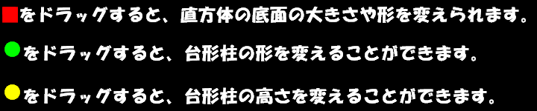
Cabri3Dでの画像 など

